EVALUACIÓN FORMATIVA N° 2 (Lenguaje - Primera unidad 2° medio)
NOMBRE:
CURSO: FECHA:
Recuerda enviar tus respuestas y dudas al correo
2° A: trabajosprofeantonio@gmail.com 2° B-C-D-E: samuel.rap.sa@gmail.com
Comprueba lo que aprendiste sobre
• Analizar a los personajes del relato para comprender sus pensamientos y acciones.
• Evaluar el contenido de las infografías, considerando sus propósitos y recursos lingüísticos y no lingüísticos.
Te invitamos a aplicar lo que aprendiste durante el trabajo en esta unidad. Comienza por leer el siguiente cuento breve aplicando la estrategia de reconocer la relación de causa y consecuencia en las acciones de los personajes (página 28).

Música Ana María Matute
Las dos hijas del Gran Compositor, cuatro y seis años, estaban acostumbradas al silencio. En la casa no debía oírse ningún ruido, porque papá trabajaba. Andaban de puntillas, en zapatillas, y solo a ráfagas el silencio se rompía con las notas de piano de papá. Y otra vez silencio... Un día, la puerta del estudio quedó mal cerrada, y la más pequeña de las niñas se acercó sigilosamente a la rendija; pudo ver cómo papá, a ratos, se inclinaba sobre un papel, y anotaba algo. La niña pequeña corrió entonces en busca de su hermana mayor. Y gritó, gritó por primera vez en tanto silencio: —¡La música de papá, no te la creas…! ¡Se la inventa!
Trabaja las siguientes actividades:
1. Caracteriza al padre de las niñas del relato. Para realizar esta tarea considera los aspectos revisados en Perspectivas literarias (página 36).

2. ¿Por qué se llamará “Gran Compositor” al padre de las niñas? Explica.

3. ¿Cuál es el conflicto de la historia? Descríbelo.

4. ¿Qué descubre la niña menor en relación con el trabajo del padre?

5. ¿Cómo podría continuar este relato? Escribe en media plana la continuación de esta historia. Para la escritura, considera:
• Mantener el tipo de narrador.
• Retomar el conflicto que experimentan los personajes

Lee las siguientes infografías relacionando la información que te comunican las imágenes con los textos escritos.
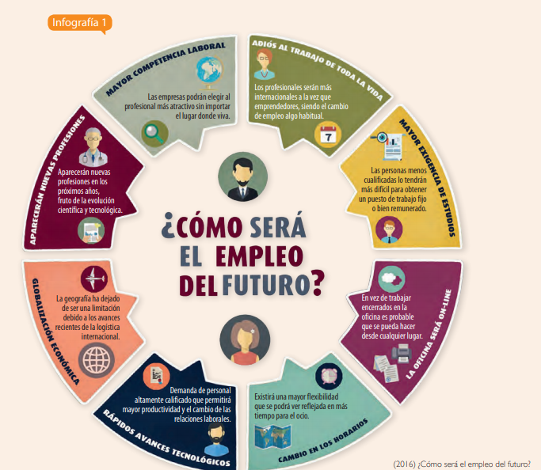

Trabaja las siguientes actividades sobre la infografía 1:
6. Estrategia. ¿Cuál es el propósito de la infografía 1? Destaca los enunciados o elementos que te permiten reconocerlo.

7. ¿Qué información aportan las imágenes que acompañan al texto escrito?

8. ¿Qué propósito implícito se podría determinar a partir de la lectura de la infografía 1? Explica.

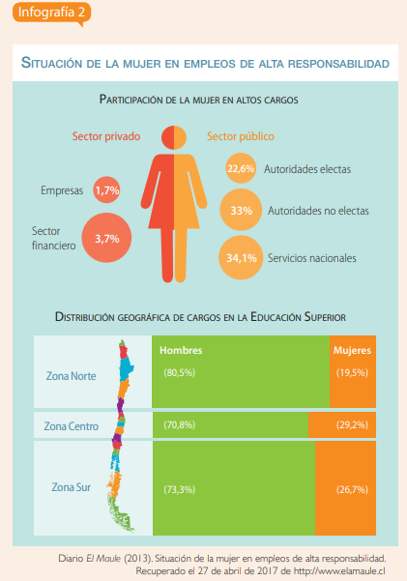

Trabaja las siguientes actividades sobre la infografía 2:
9. ¿A qué se referirá la infografía con “empleos de alta responsabilidad”? Explica lo que piensas.

10. Antes de leer la infografía, ¿qué sabías sobre la situación laboral de las mujeres en Chile?

11. ¿Qué propósito explícito e implícito puedes reconocer en la infografía? Explica tu análisis.

12. A partir de la infografía, ¿qué conclusiones podrías sacar sobre la igualdad de género en la sociedad chilena?

Finalmente, sintetiza los aprendizajes alcanzados en esta unidad completando la siguiente tabla:
¿Qué aprendí? | ¿Cómo lo aprendí? | ¿Qué actitud(es) necesité para lograrlo?

